2018年度

四川省宣汉县黄石乡人民政府部门决算说明
目录

公开时间：2019年9月5日

第一部分 部门概况 4
一、基本职能及主要工作 4
二、机构设置 4
第二部分 2018年度部门决算情况说明 5
一、收入支出决算总体情况说明 5
二、收入决算情况说明 5
三、支出决算情况说明 5
四、财政拨款收入支出决算总体情况说明 6
五、一般公共预算财政拨款支出决算情况说明 6
六、一般公共预算财政拨款基本支出决算情况说明 8
七、“三公”经费财政拨款支出决算情况说明 8
八、政府性基金预算支出决算情况说明 10
九、 国有资本经营预算支出决算情况说明 10
十一、其他重要事项的情况说明 14
第三部分 名词解释 16
第四部分 附件 21
附件1 21
第五部分 附表 27
一、收入支出决算总表 27
二、收入总表 27
三、支出总表 27
四、财政拨款收入支出决算总表 27
五、财政拨款支出决算明细表（政府经济分类科目） 27
六、一般公共预算财政拨款支出决算表 27
七、一般公共预算财政拨款支出决算明细表 27
八、一般公共预算财政拨款基本支出决算表 27
九、一般公共预算财政拨款项目支出决算表 27
十、一般公共预算财政拨款“三公”经费支出决算表 27
十一、政府性基金预算财政拨款收入支出决算表 27
十二、政府性基金预算财政拨款“三公”经费支出决算表 27
十三、国有资本经营预算支出决算表 27

第一部分 部门概况

一、基本职能及主要工作

（一）主要职能
1、制定和组织我乡实施经济、科技和社会发展计划，制定资源开发技术改造和产业结构调整方案，组织指导好各业生产，搞好商品流通，协调好本乡与外地区的经济交流与合作，抓好招商引资，人才引进项目开发，不断培育市场体系，组织经济运行，促进经济发展。
2、制定并组织实施我乡村镇建设规划，部署重点工程建设，地方道路建设及公共设施，水利设施的管理，负责土地、林木、水等自然资源和生态环境的保护，做好护林防火工作。
3、负责我乡行政区域内的民政、计划生育、文化教育、卫生、体育等社会公益事业的综合性工作，维护一切经济单位和个人的正当经济权益，取缔非法经济活动，调解和处理民事纠纷，打击刑事犯罪维护社会稳定。
4、按计划组织我乡本级财政收入，完成国家财政计划，不断培植税源，管好财政资金，增强财政实力。
5、抓好我乡精神文明建设，丰富群众文化生活，提倡移风易俗，反对封建迷信，破除陈规陋习，树立社会主义新风尚。
6、完成上级政府交办的其它事项。

（二）2018年重点工作完成情况。
1、加强领导，抓好乡镇零散税收，并在非税收入上下功夫，取得了一定的成绩。
2、严格按照年初预算，确保了一般公共服务支出和村社干部工资发放。
3、对项目资金严格按照工作进度拨付资金，做到了公平、公正、公开的原则，不挪用和截留项目资金。

二、机构设置
宣汉县黄石乡人民政府下属二级单位2个，其中行政单位1个，参照公务员法管理的事业单位0个，其他事业单位1个。

第二部分 2018年度部门决算情况说明

- 收入支出决算总体情况说明
2018年度收、支总计1221.32万元。与2017年相比，收、支总计各增加404.77万元，增长49.57%。主要变动原因是2018年增加了460万元的政府性基金预算财政拨款支出，用于城镇社区支出，具体为征地和拆迁补偿支出。
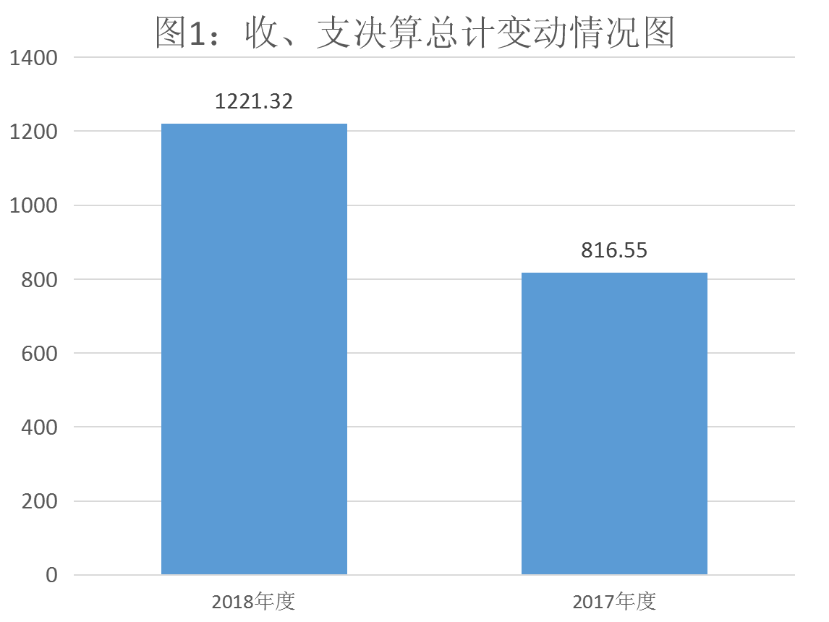

- 收入决算情况说明
2018年本年收入合计1221.32万元，其中：一般公共预算财政拨款收入724.44万元，占59.32%；政府性基金预算财政拨款收入496.88万元，占40.68%。
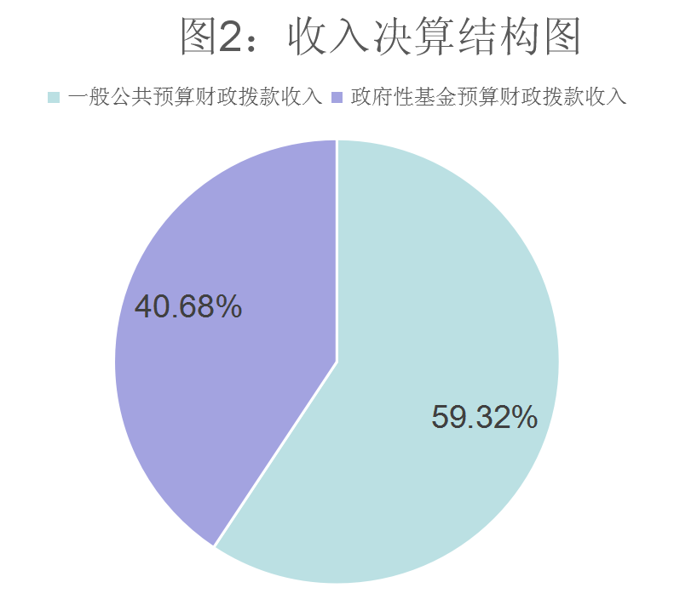
- 支出决算情况说明
2018年本年支出合计1221.32万元，其中：基本支出453万元，占37.09%；项目支出768.32万元，占62.91%。
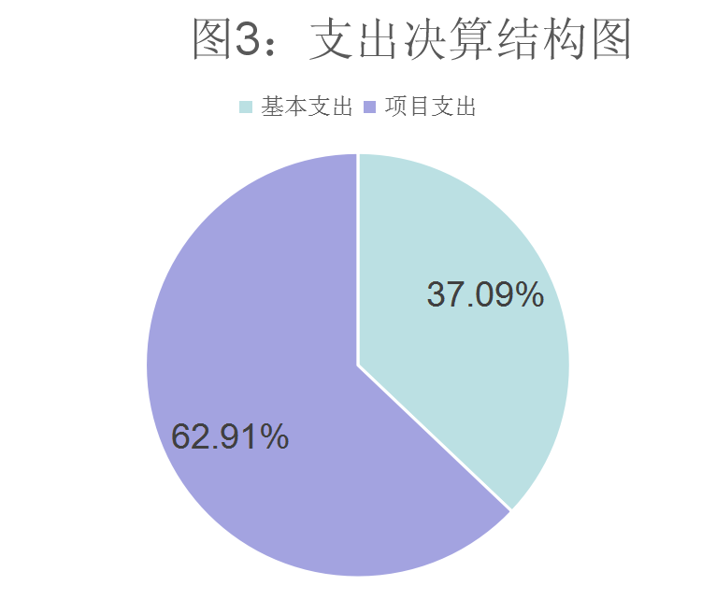
四、财政拨款收入支出决算总体情况说明
2018年财政拨款收、支总计1221.32万元。与2017年相比，收、支总计各增加404.77万元，增长49.57%。主要变动原因是2018年增加了460万元的政府性基金预算财政拨款支出，用于城镇社区支出，具体为征地和拆迁补偿支出。
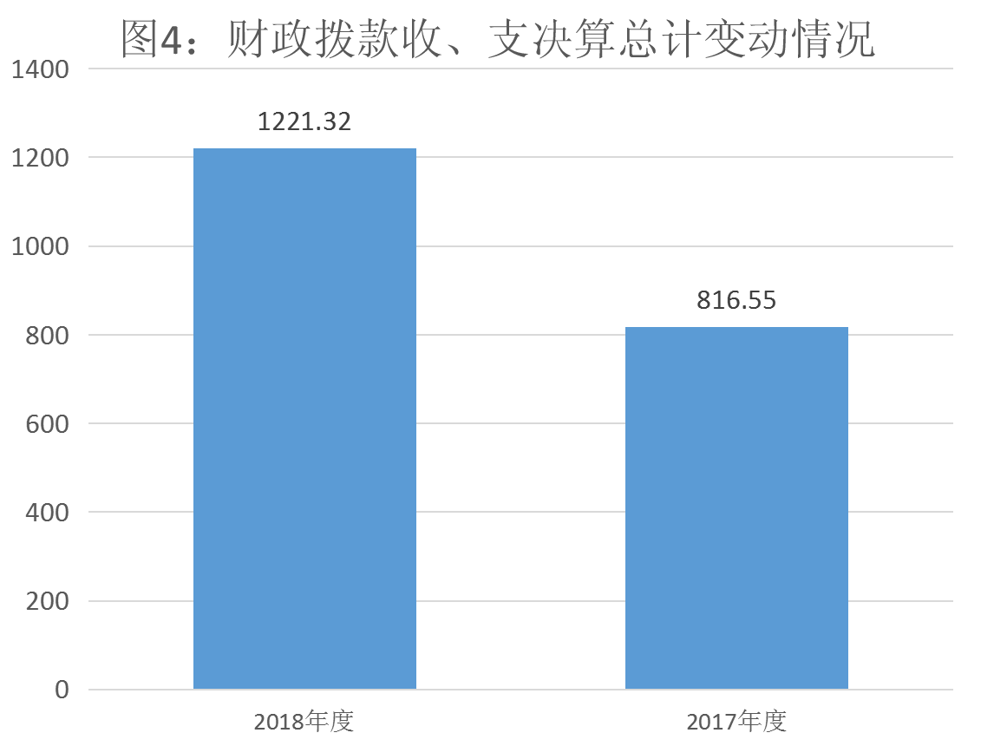

五、一般公共预算财政拨款支出决算情况说明

（一）一般公共预算财政拨款支出决算总体情况
2018年一般公共预算财政拨款支出724.44万元，占本年支出合计的59.32%。与2017年相比，一般公共预算财政拨款减少41.11万元，下降5.40%。
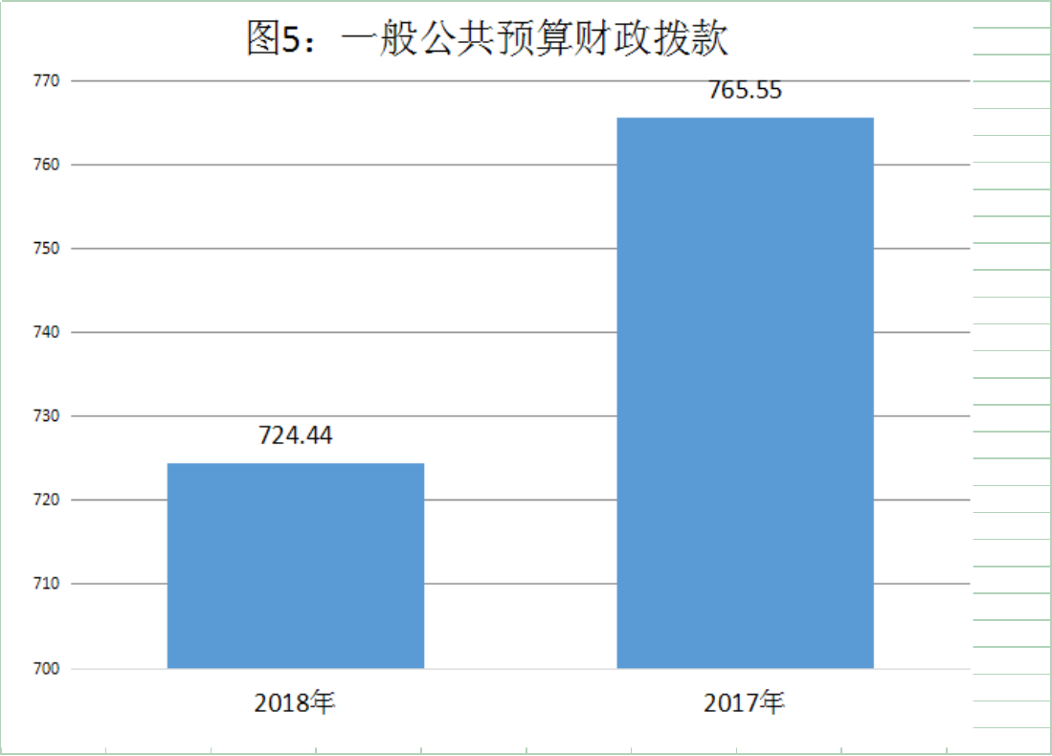

（二）一般公共预算财政拨款支出决算结构情况
2018年一般公共预算财政拨款支出724.44万元，主要用于以下方面:一般公共服务（类）支出309.55万元，占42.73%；社会保障和就业（类）支出29.15万元，占4.02%；节能环保（类）支出5万元，占0.69%；医疗卫生与计划生育支出17.37万元,占0.69%;城镇社区（类）支出26.08万元，占67.1%；农林水支出319.11万元，占44.05%；住房保障支出18.17万元，占2.51%。（罗列全部功能分类科目，至类级。）
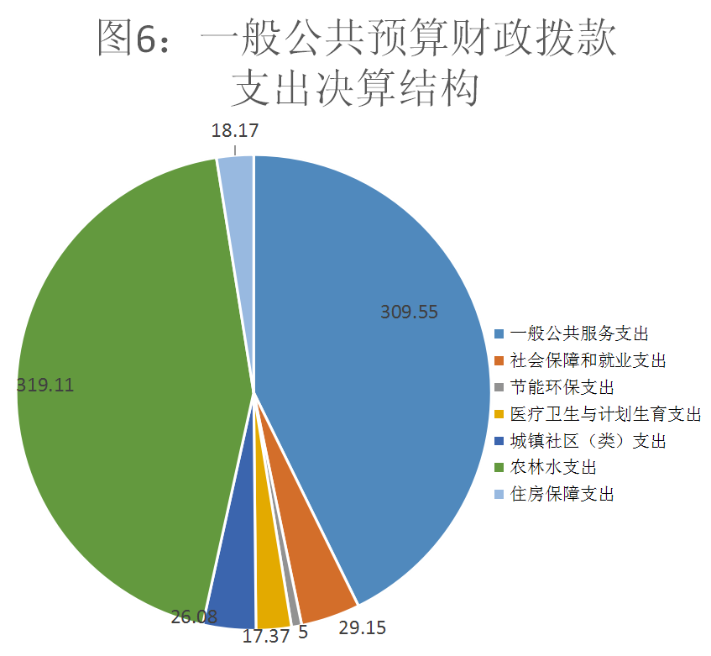

（三）一般公共预算财政拨款支出决算具体情况

2018年般公共预算支出决算数为724.44，完成预算100%。其中：
- 一般公共服务（类）政府办公厅（室）及相关机构事务（款）行政运行（项）: 支出决算为167.49万元，完成预算100%，决算数等于预算数。
一般公共服务（类）政府办公厅（室）及相关机构事务（款）一般行政管理事务（项）: 支出决算为83.41万元，完成预算100%，决算数等于预算数。
一般公共服务（类）政府办公厅（室）及相关机构事务（款）其他政府办公厅（室）及相关机构事务支出（项）: 支出决算为39.80万元，完成预算100%，决算数等于预算数。
一般公共服务（类）财政事务（款）其他财政事务支出（项）: 支出决算为6.25万元，完成预算100%，决算数等于预算数。
一般公共服务（类）纪检监察事务（款）派驻派出机构（项）: 支出决算为2.16万元，完成预算100%，决算数等于预算数。
一般公共服务（类）纪检监察事务（款）其他纪检监察事务支出（项）: 支出决算为3万元，完成预算100%，决算数等于预算数。
一般公共服务（类）组织事务（款）其他组织事务支出（项）: 支出决算为2.44万元，完成预算100%，决算数等于预算数。
一般公共服务（类）其他一般公共服务支出（款）其他一般公共服务支出（项）: 支出决算为5万元，完成预算100%，决算数等于预算数。
- 社会保障和就业（类）行政事业单位离退休（款）机关事业单位基本养老保险缴费（项）: 支出决算为29.15万元，完成预算100%，决算数等于预算数。
- 医疗卫生与计划生育（类）公共卫生（款）重大公共卫生专项（项）: 支出决算为4.18万元，完成预算100%，决算数等于预算数。
医疗卫生与计划生育（类）行政事业单位医疗（款） 行政单位医疗（项）: 支出决算为7.56万元，完成预算100%，决算数等于预算数。
医疗卫生与计划生育（类）行政事业单位医疗（款）事业单位医疗（项）: 支出决算为2.24万元，完成预算100%，决算数等于预算数。
医疗卫生与计划生育（类）行政事业单位医疗（款）公务员医疗补助（项）: 支出决算为3.31万元，完成预算100%，决算数等于预算数。
医疗卫生与计划生育（类）行政事业单位医疗（款）其他行政事业单位医疗支出（项）: 支出决算为0.09万元，完成预算100%，决算数等于预算数。
4.节能环保（类）污染减排（款）其他污染减排（项）: 支出决算为5万元，完成预算100%，决算数等于预算数。
5.城镇社区（类）城乡社区管理事务（款）其他城乡社区管理事（项）: 支出决算为26.28万元，完成预算100%，决算数等于预算数。
6.农林水（类）农业（款）其他农业支出（项）:支出决算为14万元，完成预算100%，决算数等于预算数。
农林水（类）扶贫（款）农村基础设施建设（项）:支出决算为100万元，完成预算100%，决算数等于预算数。
农林水（类）扶贫（款）其他扶贫支出（项）:支出决算为36万元，完成预算100%，决算数等于预算数。
农林水（类）农村综合改革（款）对村民委员会和村党支部的补助（项）:支出决算为159.11万元，完成预算100%，决算数等于预算数。
农林水（类）农村综合改革（款）对村集体经济组织的补助（项）:支出决算为10万元，完成预算100%，决算数等于预算数。
7.住房保障（类）住房改革支出（款）住房公积金（项）:支出决算为18.17万元，完成预算100%，决算数等于预算数。

六、一般公共预算财政拨款基本支出决算情况说明
2018年一般公共预算财政拨款基本支出452.99万元，其中：
人员经费336.66万元，主要包括：基本工资、津贴补贴、奖金、绩效工资、机关事业单位基本养老保险缴费、职业年金缴费、其他社会保障缴费、离休费、退休费、抚恤金、生活补助、医疗费、住房公积金、其他对个人和家庭的补助支出等。
公用经费116.33万元，主要包括：办公费、印刷费、手续费、水费、电费、取差旅费、会议费、培训费、公务接待费、工会经费、其他交通费。

七、“三公”经费财政拨款支出决算情况说明

（一）“三公”经费财政拨款支出决算总体情况说明
2018年“三公”经费财政拨款支出决算为6.5万元，完成预算100%，决算数与预算数持平。
（上述“预算”口径为调整预算数，包括政府性基金支出决算情况。）

（二）“三公”经费财政拨款支出决算具体情况说明
2018年“三公”经费财政拨款支出决算中，因公出国（境）费支出决算0万元；公务用车购置及运行维护费支出决算0万元；公务接待费支出决算6.5万元，占100%。具体情况如下：
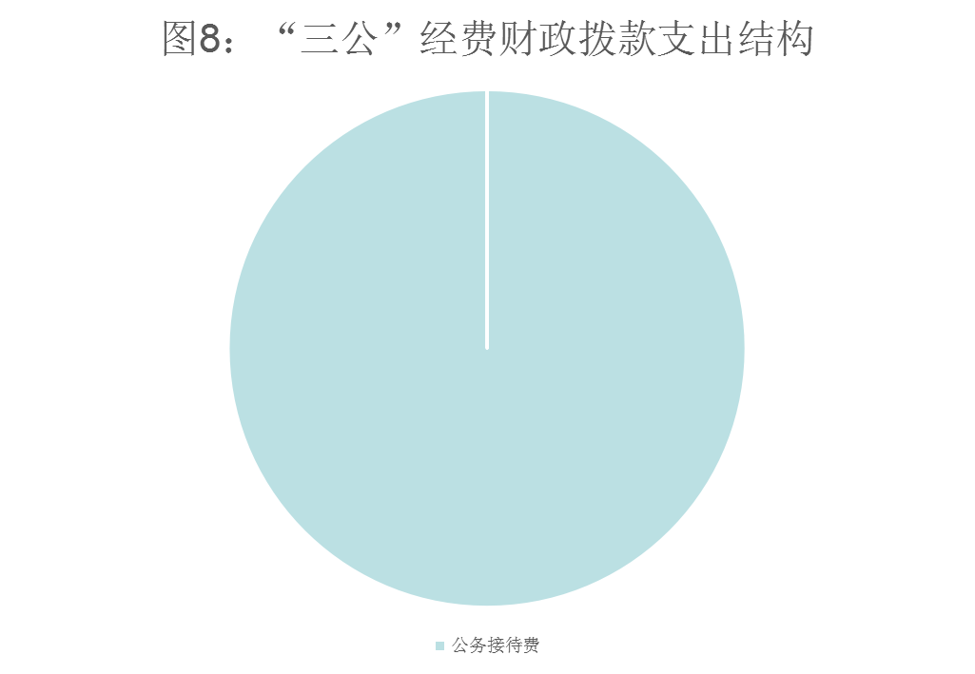
公务接待费支出6.5万元，完成预算100%。公务接待费支出决算比2017年保持一致。
主要用于执行公务、开展业务活动开支的交通费、住宿费、用餐费等。国内公务接待186批次，1056人次（不包括陪同人员），共计支出6.5万元，具体内容包括：上级检查公务接待。其中：其他国内公务接待支出6.5万元，主要用于执行公务、开展业务活动开支用餐费。

八、政府性基金预算支出决算情况说明
2018年政府性基金预算拨款支出496.88万元。

- 国有资本经营预算支出决算情况说明
2018年国有资本经营预算拨款支出0万元。

- 预算绩效情况说明
- 预算绩效管理工作开展情况。
根据预算绩效管理要求，本部门按要求对2018年部门整体支出开展绩效自评，从评价情况来看本年预算配置控制较好，财政供养人员控制在预算编制以内，“三公”经费未超本年预算。预算管理方面，制度执行总体较为有效。
- 部门开展绩效评价结果。
本部门按要求对2018年部门整体支出绩效评价情况开展自评，《黄石乡人民政府2018年部门整体支出绩效评价报告》见附件1。

十一、其他重要事项的情况说明

（一）机关运行经费支出情况
2018年，黄石乡人民政府机关运行经费支出167.49万元，比2017年减少39.44万元，下降19%。主要原因是我乡严格执行中央八项规定精神，加强支出过程控制，厉行节约，削减经费开支，提高资金的使用效益。

（二）政府采购支出情况
2018年，黄石乡人民政府采购支出总额0万元，其中：政府采购货物支出0万元、政府采购工程支出**万元、政府采购服务支出0万元。授予中小企业合同金额0万元，占政府采购支出总额的0%，其中：授予小微企业合同金额0万元，占政府采购支出总额的0%。

（三）国有资产占有使用情况
截至2018年12月31日，黄石乡人民政府共有车辆0辆，其中：部级领导干部用车0辆、一般公务用车0辆、一般执法执勤用车0辆、特种专业技术用车0辆、其他用车0辆，单价50万元以上通用设备0台（套），单价100万元以上专用设备0台（套）。

- 名词解释

1.财政拨款收入：指单位从同级财政部门取得的财政预算资金。
2.事业收入：指事业单位开展专业业务活动及辅助活动取得的收入。如…（二级预算单位事业收入情况）等。
3.经营收入：指事业单位在专业业务活动及其辅助活动之外开展非独立核算经营活动取得的收入。如…（二级预算单位经营收入情况）等。
4.其他收入：指单位取得的除上述收入以外的各项收入。主要是…（收入类型）等。
5.用事业基金弥补收支差额：指事业单位在当年的财政拨款收入、事业收入、经营收入、其他收入不足以安排当年支出的情况下，使用以前年度积累的事业基金（事业单位当年收支相抵后按国家规定提取、用于弥补以后年度收支差额的基金）弥补本年度收支缺口的资金。
6.年初结转和结余：指以前年度尚未完成、结转到本年按有关规定继续使用的资金。
7.结余分配：指事业单位按照事业单位会计制度的规定从非财政补助结余中分配的事业基金和职工福利基金等。
8、年末结转和结余：指单位按有关规定结转到下年或以后年度继续使用的资金。
9.一般公共服务（类）政府办公厅（室）及相关机构事务（款） 行政运行（项）：指政府机关用于保障机构正常运行、开展日常工作的基本支出；
一般公共服务（类）政府办公厅（室）及相关机构事务（款）一般行政管理事务（项）: 指政府机关用于办公设备购置和大型修缮的项目支出；
一般公共服务（类）政府办公厅（室）及相关机构事务（款）其他政府办公厅（室）及相关机构事务（项）:指政府机关用于政权建设等方面的项目支出；
一般公共服务（类）财政事务（款）其他财政事务（项）: 指除行政运行、一般行政管理事务、机关服务、预算改革业务、财政国库业务、财政监察、信息化建设、财政委托业务支出、事业运行等项目外的其他财政事务方面的支出；
一般公共服务（类）纪检监察事务（款）其他纪检监察事务（项）: 指政府机关用于保障机构纪检、监察工作顺利开展的生活补助支出；
一般公共服务（类）其他一般公共服务（款）其他一般公共服务（项）: 指除上述项目外的其他一般公共服务支出。
10.社会保障和就业（类）行政事业单位离退休（款）机关事业单位基本养老保险缴费（项）: 指用于机关事业单位实施养老保险制度由单位缴纳的基本养老保险费支出。
11.医疗卫生与计划生育（类）行政事业单位医疗（款）行政单位医疗（项）: 指政府机关单位用于缴纳行政（参公）单位基本医疗保险支出；
医疗卫生与计划生育（类）行政事业单位医疗（款）事业单位医疗（项）: 指事业单位用于缴纳单位基本医疗保险支出。
医疗卫生与计划生育（类）行政事业单位医疗（款）其他行政事业单位医疗（项）:指政府机关单位用于缴纳职工其他医疗保障支出。
12.城乡社区（类）城乡社区管理事务（款）其他城乡社区管理事务（项）:指政府机关用于城乡社区办公费、生活补助的基本支出。
13.农林水（类）农业（款）其他农业支出（项）:指除上述项目以外的其他用于农业方面的支出；
农林水（类）扶贫（款）农村基础设施建设（项）:指用于农村贫困地区乡村道路、住房、基本农田、水利设施、人畜饮水、生态环境保护等生产生活条件改善方面的支出；
农林水（类）农村综合改革（款）对村民委员会和村党支部的补助（项）:指对村民委员会和村党支部的补助支出，以及支持建立县级财政基本财力保障机制安排的村级组织运转奖补资金。
住房保障（类）住房改革（款）住房公积金（项）:指政府机关用于缴纳单位部分住房公积金的支出。
15.基本支出：指为保障机构正常运转、完成日常工作任务而发生的人员支出和公用支出。
16.项目支出：指在基本支出之外为完成特定行政任务和事业发展目标所发生的支出。
17.经营支出：指事业单位在专业业务活动及其辅助活动之外开展非独立核算经营活动发生的支出。
18.“三公”经费：指部门用财政拨款安排的因公出国（境）费、公务用车购置及运行费和公务接待费。其中，因公出国（境）费反映单位公务出国（境）的国际旅费、国外城市间交通费、住宿费、伙食费、培训费、公杂费等支出；公务用车购置及运行费反映单位公务用车车辆购置支出（含车辆购置税）及租用费、燃料费、维修费、过路过桥费、保险费等支出；公务接待费反映单位按规定开支的各类公务接待（含外宾接待）支出。
19.机关运行经费：为保障行政单位（含参照公务员法管理的事业单位）运行用于购买货物和服务的各项资金，包括办公及印刷费、邮电费、差旅费、会议费、福利费、日常维修费、专用材料及一般设备购置费、办公用房水电费、办公用房取暖费、办公用房物业管理费、公务用车运行维护费以及其他费用。

第四部分 附件

附件1

黄石乡人民政府

2018年部门整体支出绩效评价报告

宣汉县财政局：
根据十九大关于“全面实施绩效管理”的要求以及宣财函【2019】71号文件《宣汉县财政局关于开展2019年财政绩效评价工作的通知》精神，按照县级统一部署，结合实际，我乡积极开展本单位的财政资金支出绩效评估工作，现将自评情况报告如下：
- 单位概况
（—）机构组成
宣汉县黄石乡人民政府下属设立二级单位2个，包括1个行政机关为黄石乡人民政府机关，1个事业机构为黄石乡便民服务中心。
（二）机构职能
（1）执行本级人民代表大会的决议和上级国家行政机关的决定和命令，发布决定和命令；
（2）制定和组织我乡实施经济、科技和社会发展计划，制定资源开发技术改造和产业结构调整方案，组织指导好各业生产，协调好本乡与外地区的经济交流与合作，抓好招商引资，人才引进项目开发，不断培育市场体系，组织经济运行，促进经济发展；
（3）制定并组织实施我乡村镇建设规划，部署重点工程建设，地方道路建设及公共设施，水利设施的管理，负责土地、林木、水等自然资源和生态环境的保护，做好护林防火工作；
（4）负责我乡行政区域内的民政、计划生育、文化教育、卫生、体育等社会公益事业的综合性工作，维护一切经济单位和个人的正当经济权益，取缔非法经济活动，调解和处理民事纠纷，打击刑事犯罪维护社会稳定；
（5）按计划组织我乡本级财政收入，完成国家财政计划，不断培植税源，管好财政资金，增强财政实力；
（6）抓好我乡精神文明建设，丰富群众文化生活，提倡移风易俗，反对封建迷信，破除陈规陋习，树立社会主义新风尚；
（7）办理上级人民政府交办的其他事项。
（三）人员概况
黄石乡政府现有编制25人，其中行政编制14人，事业编制11人，现有行政在职职工13人，事业单位职工10人。
- 部门财政资金收支情况
- 部门财政资金收入情况。
2018年，我乡年初部门预算940.67万元比上年465.25万元增加475.42万元。财政收入包括：一般公共预算拨款收入940.67万元。
（二）部门财政资金支出情况。
2018年，我乡部门决算财政总支出1,221.32万元比上年816.55万元增加404.77万元。其中包括：一般公共服务支出309.55万元比上年319.80万元减少了10.25万元，减少了3.2%；社会保障和就业支出29.15万元比上年33.45万元，减少了4.3万元，减少了12.86%，主要是行政事业单位退休人员退休费由县机保局统发减少；医疗卫生与计划生育支出17.37万元比上年11.98万元增加5.39万元，增长了44.99%，主要在职职工正常工资津贴增长形成的；节能环保支出5万元比去年0元增加了5万元，增长100%，主要增加了节能环保项目；城镇社区支出486.08万元比上年74.08万元增加412万元，增长了556.16%，主要是行政事业类项目中涉农整合项目城乡社区支出517.96万元比上年74.08万元增加443.88万元；农林水支出319.11万元比上年348.21万元减少29.1万元，减少了8.36%，主要是农业支出减少；住房保障支出18.17万元比上年17.80万元增加0.37万元，增长了2.08%；其他支出36.88万元比上年3万元增加了33.88万元，增长1129.33%，主要是增加了其他扶贫支出。
三、财政支出管理情况
(一)预决算编制情况。
2018年初，乡财政所及时根据县财政局预算编报口径，结合我乡实际，对本年度相应用款进行及时清理和处理，遵循先有预算再有支出的原则，按照“保工资、保运转、保民生、促发展”的顺序按时完成我乡2018年财政预算编报工作。
我乡2018年度部门决算编审工作按照行政单位会计制度的有关规章制度和部门决算编报说明及要求，及时、规范完完成决算工作。
- 执行管理情况
我乡政府按照县财政的要求，认真总结经验，及时上报相关的用款计划，分月、分季度上报相应计划，待财政审核通过后，严格按计划执行，各季度执行情况良好。
2018年我乡整体支出1,221.32万元，其中：
1、基本支出
2018年我乡基本支出453万元。
（1）人员经费支出336.66万元。
基本支出人员经费主要用于在职人员工资、津补贴、医保缴费、社保缴费、住房公积金等。人员经费支出严格按照相关政策、标准列支。
（2）公用经费支出116.34万元。
2018年我乡公用经费主要用于为保障基本运行而发生的水费、电费、办公费、印刷费、邮电费、维修费、差旅费、公务接待费等。公用经费支出严格执行部门预算，厉行节约，控制运行成本。
2、项目支出
2018年我乡项目支出768.32万元，用于行政事业类项目。
（三）支出效益情况
1、部门支出绩效。
（1）行政运转保障。
我乡财政拨款支出主要用于保障该部门机构正常运转、完成日常工作任务以及承担本乡镇事业发展相关工作。
基本支出，用于保障政府机关、事业单位等机构正常运转的日常支出，包括基本工资、津贴补贴等人员经费以及办公费、印刷费、水电费、办公设备购置等日常公用经费。
项目支出，是用于保障政府机关、事业单位等机构为完成特定的行政工作任务或事业发展目标，用于专项业务工作的经费支出。
（2）机关厉行节约。
2018年黄石乡人民政府无机关人员因公出国计划，费用为零；无公务用车运行维护费；公务接待费6.5万元，主要用于接待县级部门到黄石乡指导检查工作等所发生的费用。
（3）机关节能降耗。
2018年度黄石乡合计使用水费0.5万元，电费6.23万元，严格按照勤俭节约的原则，绿色办公。
2、专项预算项目（待批复项目）支出绩效。
（1）资金绩效分配情况。
项目申报严格按照上级要求，明确绩效目标，控制支行成本，提高项目发挥作用。公共安全支出，主要用于本乡基层司法调解和普法宣传教育活动支出。包括项目的绩效目标、资金来源、实施方案细化等方面的情况。节能环保，主要用于本乡环境卫生支出。农林水事务，主要用于本乡事业运行管理费，农村公益事业，农村道路建设，大学生村官补助，村民委员会和村党支部的补助支出。专项项目主要用于基层司法所业务经费、和本乡普法宣传教育、老年协会活动经费、城镇环境卫生、抗旱救灾、抗洪抢险、农村公益事业、农村道路建设、安全生产监管等支出。
（2）项目资金管理情况。
乡政府的项目资金日常支出严格按照用款计划，分季度执行，并制度项目资金管理办法、中长期规划等制度建设等。
（3）绩效目标完成情况。
项目实施完成后使本村环境更好姜、经济更稳定、社会更和谐，法制、老年活动、环境卫生、司法援助、安全建设达到预期经济、社会目标。
（四）财务管理情况。
黄石乡政府严格执行机关财务管理规章制度，实行会计核算和账务管理制度上墙，政府采购制度公开公示，并接受群众监督等。
四、评价结论及建议
（一）评价结论。
黄石乡政府部门预算执行情况良好，严格执行财经管理制度，无不良记录及违规违纪行为。财政资金使用过程中，项目实施进行跟踪检查，做到资金落到实处。
（二）存在问题。
资金使用过程中，项目建设征地拆迁难，信访积案化解难等问题在一定程度上影响了我乡社会经济的发展。
（三）改进建议。
关于征地拆迁问题，需要规范项目审批，明确项目审批的权限、程序、责任。应当规定在项目审批阶段，充分征求被征地拆迁人员意见，并就征地拆迁的标准、安置方案和费用达成协议。信访问题的解决的根本办法还在于基层治理结构的再造，充分发挥基层群众自治能力，激发自治活力，实现基层多元共治，让问题暴露在基层，解决在基层。最后，强化组织领导，形成整体合力。机关绩效考评领导小组对整个工作负总责，对绩效考评中的重大事项、重点工作和关键环节进行深入研究，对进展缓慢、落实有难度的指标加强督促检查，积极协调解决有关问题。

第五部分 附表

一、收入支出决算总表

二、收入总表

三、支出总表

四、财政拨款收入支出决算总表

五、财政拨款支出决算明细表（政府经济分类科目）

六、一般公共预算财政拨款支出决算表

七、一般公共预算财政拨款支出决算明细表

八、一般公共预算财政拨款基本支出决算表

九、一般公共预算财政拨款项目支出决算表

十、一般公共预算财政拨款“三公”经费支出决算表

十一、政府性基金预算财政拨款收入支出决算表

十二、政府性基金预算财政拨款“三公”经费支出决算表

十三、国有资本经营预算支出决算表

